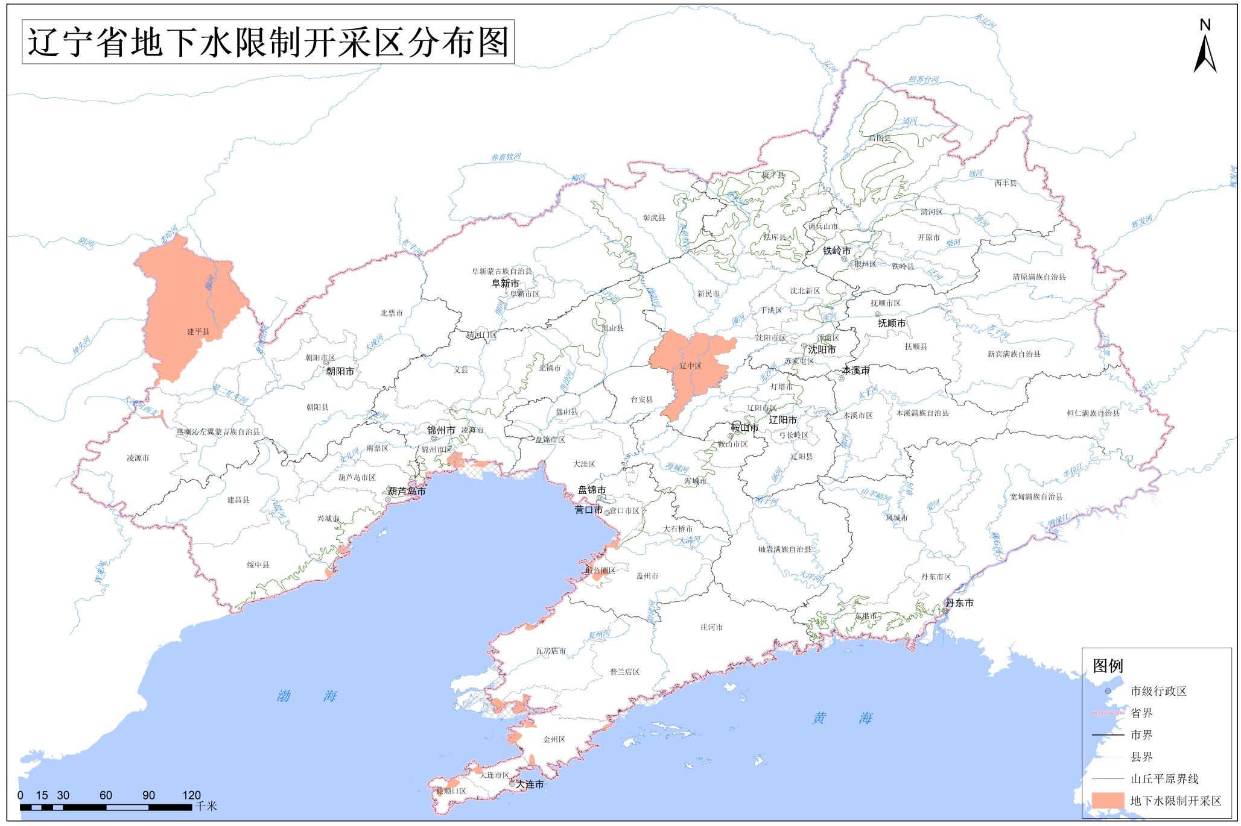
附件3 辽宁省地下水限制开采区分布图

